綦农委〔2025〕22号

重庆市綦江区农业农村委员会
关于印发《綦江区2025年大豆玉米带状复合种
植示范推广工作方案》的通知

各街道办事处、各镇人民政府、委属相关单位：
为深入贯彻党中央、国务院决策部署，全面落实习近平总书 记关于粮食和大豆生产的重要指示，按照农业农村部、市农业农 村委的有关要求，我区将进一步示范推广大豆玉米带状复合种植 技术，提升带状复合种植规范化标准化水平。为推动任务落实落 地，不折不扣完成种植任务，现将《綦江区2025年大豆玉米带 状复合种植示范推广工作方案》印发给你们，请结合实际认真抓 好落实。

重庆市綦江区农业农村委员会
2025年3月3日

（此件公开发布）

綦江区2025年大豆玉米带状复合种植 示范推广工作方案

为深入贯彻习近平总书记关于粮食和大豆生产的重要指示 精神，全面落实中央经济工作会议、中央农村工作会议、市委农 村工作会议精神，进一步促进我区大豆玉米带状复合种植示范推 广工作，制定本方案。

一、指导思想
以习近平新时代中国特色社会主义思想为指导，深入贯彻落 实党的二十大和中央经济工作会议、中央农村工作会议精神，紧 紧围绕保障国家粮食安全，确保粮食和重要农产品稳产保供，聚 焦重点区域，紧盯主要品种，补齐关键短板，在大豆和玉米主产 区，依托农业企业、农民专业合作社、家庭农场和种植大户等新 型农业经营主体，进一步示范推广大豆玉米带状复合种植，提高 技术规范化标准化水平，增强有效性、针对性和适配性，带动全 区大豆玉米带状复合种植稳产高产、提质增效。

二、基本原则
(一)坚持种植收益稳中有升。各街镇要以主推技术模式为 主，同时结合实际积极探索适宜本地区的种植模式，在确保玉米 基本不减产的情况下亩产大豆100 公斤，增加种植收益。
(二)坚持面积落实相对集中。建立政府主导，主体经营的

模式，优先支持农业企业、合作社、家庭农场和种植大户等主体 通过土地流转、农业托管等方式开展适度规模种植，核心示范片 和高产片要求集中连片，统筹规划1亩以上散户相对集中连片。
(三)坚持技术模式相对统一。推进大豆玉米带状复合种植 和农机具融合发展，最大限度实现技术轻简化和生产机械化，尽 可能实现辖区内技术模式相对统一。
(四)尊重农民意愿稳步推进。坚持因地制宜、分类施策原 则，充分尊重农民意愿，落实大豆玉米带状复合种植相关补贴政 策，通过宣传引导和示范带动提高种植主体积极性。

三、重点任务
2025年我区21个街镇实施大豆玉米带状复合种植13000亩。 各街镇要以主推技术模式为主，结合种植习惯和现有农机具等实 际，明确种植模式，选择适宜品种，注重农机配套，坚持科学施 肥，防好病虫草害，重点通过缩株距、增密度，充分发挥边行优 势，努力做到大豆玉米协同高产，确保收益不减。种植技术要点 见《2025年綦江区大豆玉米带状复合种植技术方案》。全区建 立3个200亩以上高水平区级示范片，各街镇要建立至少1个 50亩以上核心示范片，结合实际探索适宜本地区的良田、良种、 良法、良机、良制集成组装的复合种植方案，搞好技术集成、主 体配套、政策衔接，提升单产、效益，确保示范片实现“玉米不 减产、多收一季豆”的目标，示范带动农户均衡增产，全力推动 大面积单产提升尽快落地见效。

四 、保障措施
( 一)强化组织领导。大豆玉米带状复合种植工作采取区级 统筹、街镇落实的工作机制。成立由区农业农村委主要负责同志 任组长，财政、统计、农业农村委分管负责同志任副组长，相关 部门科室负责同志为成员的领导小组，办公室设在区农业服务中 心，具体负责协调沟通、进展调度、监督检查等工作，确保高质 高效完成复合种植任务。各街镇要成立相应的工作组，明确责任 领导、技术负责人，实行责任领导、首席专家负责制。建立基地 信息反馈制度，及时反馈苗情动态、高产示范展示开展情况、宣 传发动培训等情况。
(二)强化资金保障。中央、市级财政对大豆玉米带状复合 种植1亩及以上的主体给予补贴200元/亩，其中50亩以上种植 大户可以叠加享受种粮大户补贴20元/亩，合计220元/亩。区农 业农村委积极鼓励各街镇超额完成带状复合种植任务，对超额完 成任务部分所需资金将从衔接资金中安排。经各街镇确定的50 亩以上核心示范片，在高标准农田改造提升范围内将优先进行配 套整治，达到申报条件的可结合玉米单产提升攻关整建制推进、 病虫防治、有机肥替代化肥等项目进行物化补贴。并将大豆玉米 带状复合种植纳入玉米物化保险、完全成本保险和种植收入保险 范畴，优先予以保障。各街镇要建立农户种植台账，镇级及时进 行全面核查验收，区级抽查验收后，及时兑付补贴资金。
(三)落实工作任务。区级负责制定全区实施方案，明确重

点区域，分解任务指标，开展督导考核；各街镇承担大豆玉米带 状复合种植的主体责任，严格按照区级下达的任务指标，分区域 逐级将任务落实到村户，确保按照相对集中连片的原则将任务落 实到具体地块，全面完成推广面积。要尽快摸清辖区内大豆玉米 种子、除草剂、专用肥料及农机具等储备量和缺口量，及时制定 农资调剂调运方案，确保农资供需平衡。
(四)强化技术培训和指导。成立由区农服中心有关技术人 员组成的技术指导组，负责提供技术培训和指导；各街镇也要成 立相应的技术指导小组，及时发现和解决生产实际中的问题，指 导新型经营主体和种植户尽快掌握技术要领，同时，要把大豆玉 米带状复合种植技术示范有关的文件、方案、田间记录、测产结 果、试验总结、工作总结等及时建档立案，特别是对于田间记录， 要详细记载种植品种、推广技术、生育时期、水肥管理、病虫防 治、专家指导等，确保信息记录及时、具体和真实，促进工作有 序开展。积极筛选出一批区域性强、丰产性好、经济效益高的大 豆玉米带状复合种植技术模式，为下一步扩大种植做好技术储 备。
(五)强化督导考核。建立健全区、镇、村三级督导考核机 制，纳入2025年度粮食生产清单和农业生产督导的重点工作。 加强对重点示范片建设工作的督促与指导，各街镇要打造高水平 示范样板。各街镇要切实提高政治站位，适时开展工作督导，压

紧压实扩种主体责任，制定细化工作方案，建立责任清单和工作 台账，推动资金、技术和面积落到实处，建立区级统筹、街镇负 责、主体(农户)落实的运行机制，按照农业农村部统一要求健 全种植档案、补助台账，主要登记合作社、种植大户等新型农业 经营主体种植地块位置、面积和模式等信息，落实精准监管。要 加强资金监管，严防截留、挪用、套取等违规现象发生，确保资 金安全高效使用。
(六)加强宣传引导。各街镇要积极通过广播、电视、网络、 短信和召开现场会等多种形式，加强对大豆玉米带状复合种植 “玉米不减产、多收一茬豆”等优势的宣传，广泛开展种植技术、 惠农补贴政策的宣传和引导工作，引导种植大户、合作社进一步 提高对大豆玉米带状复合种植由资源竞争向资源共享转变、变粮 豆争地为粮豆共享、实现地间轮作向地内轮作转变的认识，引导 社会各界关注支持大豆玉米带状复合种植，通过典型示范、新闻 报道等方式扩大宣传成效，营造良好的舆论氛围。

附件：1.綦江区2025年大豆玉米带状复合种植任务分解表
2. 《2025年綦江区大豆玉米带状复合种植技术方案》

附件1
綦江区2025年大豆玉米带状复合种植任务分解表
单位：亩、个

序号 | 街镇 | 大 豆 种 植 任务 | 大豆玉米带状 复合种植任务 | 核心示范 片任务 | 区级技  术指导 员
合计 |  | 36301 | 13000 | 21
1 | 古南街道 | 1214 | 200 | 1 | 高涛
2 | 文龙街道 | 1075 | 1100 | 1 | 王忠跃
3 | 三江街道 | 1975 | 1400 | 1 | 陶怡
4 | 新盛街道 | 694 | 600 | 1 | 梁羽
5 | 通惠街道 | 742 | 200 | 1 | 王朝刚
6 | 石角镇 | 2419 | 1000 | 1 | 王冬梅
7 | 东溪镇 | 2937 | 1000 | 1 | 杨朝敏
8 | 赶水镇 | 1410 | 1200 | 1 | 王轲
9 | 打通镇 | 1708 | 400 | 1 | 田冬
10 | 石壕镇 | 2564 | 1500 | 1 | 李大银
11 | 永新镇 | 2934 | 900 | 1 | 李家恩
12 | 三角镇 | 1683 | 1000 | 1 | 周华银
13 | 隆盛镇 | 3574 | 500 | 1 | 赵光红
14 | 郭扶镇 | 3629 | 600 | 1 | 何思君
15 | 篆塘镇 | 1469 | 200 | 1 | 李萍萍
16 | 丁山镇 | 635 | 200 | 1 | 王茂思
17 | 安稳镇 | 738 | 200 | 1 | 丁宗伦
18 | 扶欢镇 | 551 | 200 | 1 | 王裕翠
19 | 永城镇 | 1551 | 200 | 1 | 余化斌
20 | 中峰镇 | 1691 | 200 | 1 | 魏帅
21 | 横山镇 | 1108 | 200 | 1 | 赵祥伦

附 件 2
綦江区2025年大豆玉米带状复合种植 技术方案

一 、选好品种
玉米品种选用抗倒伏能力强、生育期适中的紧凑型或半紧凑 型品种，如东单1331、先玉1171、三峡玉23、奥星568、渝单 59、 中单808、康农玉868、荣玉丰赞、科玉1108等。
大豆品种选用耐荫蔽、抗倒伏的中迟熟大豆品种，间作春大 豆可选用油春1204、华圣28、中豆46、渝豆11号、齐黄34等 品种，套作夏大豆可选用洛豆1号、南夏豆25、南豆12等品种， 以及历年来表现优秀的自留种。
中高海拔尽量选择春大豆品种。玉米亩用种量1-1.25公斤、 大豆亩用种量为5-6公斤。各地也可根据本方案中品种选配的原 则，结合品种在当地的田间表现，选用其他更适应当地生态气候、 种植习惯的品种。

二 、明确耕制
各地应充分考虑秋冬种作物的茬口衔接，因地制宜选择春玉 米夏大豆带状套作、春大豆春玉米带状间作。推荐春玉米夏大豆 带状套作，减少玉米、大豆共生时间，充分利用光热资源，夺取 两季高产。

春玉米夏大豆带状套作：套作耕制指玉米与大豆的共生期小 于全生育期的一半，采用3:2(3行大豆：2行玉米)行比配置。 可选择鲜食玉米在2月下旬播种3月移栽、籽粒春大豆在4月中 下旬播种；低海拔也可选择籽粒玉米在3月中上旬播种、夏大豆 在5月下旬至6月下旬播种，黄淮海引进的夏大豆品种宜于5月 上旬前完成播种。具体播种时间根据海拔、品种特性、土壤墒情、 天气情况及生产习惯来确定。
春玉米春大豆带状间作：间作耕制指玉米与大豆的共生期大 于全生育期的一半，采用4:2(4行大豆：2行玉米)行比配置。 在春玉米3月中旬至4月中旬春大豆和春玉米同时播栽。
可采用籽粒玉米、鲜食玉米、青贮玉米与籽粒大豆、鲜食大 豆搭配，具体播种时间根据海拔、品种特性、土壤墒情、天气情 况及生产习惯来确定。丘陵、山地、梯田以人工播种为主，建议 采用常规人工穴播方式进行点播，或采用大豆玉米手推式播 种机直播。高标准农田改造提升示范工程、宜机化建设等适宜机 械化作业的区域，可采用机械播种。

三、规范带植
大豆玉米带状复合种植玉米密度应与当地同品种净作玉米 密度相当，一行玉米的株数相当于净作玉米2行的株数；大豆密 度达到当地同品种净作大豆密度的70%以上。不适宜机械化操作 区域，建议采用常规人工点播、移栽方式，或采用大豆玉米手推

式播种机直播。平坝、浅丘等适宜机械化作业区域，建议采用机 械播种。
春玉米—夏大豆带状套作：采用3:2(3行大豆：2行玉米) 行比配置。生产单元厢面宽度2.2~2.4米，玉米带宽40厘米，大 豆带宽60- 70厘米(带内种3行，行距30-35厘米),玉米带与 大豆带间距60-70厘米(如为玉米机收则为70厘米)。人工点 播玉米株距34-36cm 、 大豆株距18-20cm, 一穴定苗双株；机播 玉米、大豆均单粒穴播，玉米株距17-18cm 、 大豆株距9-10cm; 玉米密度3000-3200株/亩(平均行距120厘米，窝距18厘米)、 大豆密度8300-9000株/亩(平均行距80厘米，窝距10厘米)。
0.10m
0.18m
0.7m
0.7m 0.3m
0.4m

0.4m
0.3m
2.4m

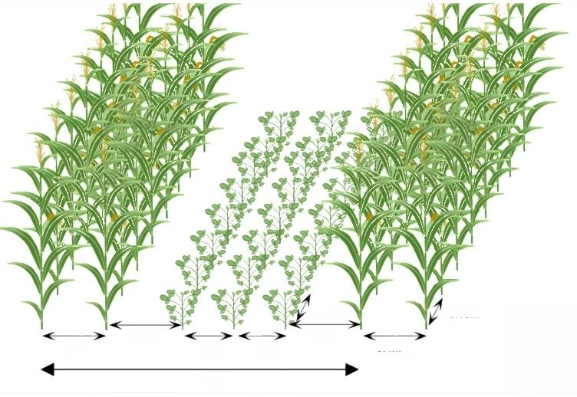
以一穴单株为例：
玉米密度：3000株/亩 大豆密度：8300株/亩
春玉米—春大豆带状间作：采用4:2(4行大豆：2行玉米) 行比配置。生产单元厢面宽度2.5~2.7米，玉米带宽40厘米，大

豆带宽90-110厘米(带内种4行，根据播种机单体间距调整为 30-40厘米),玉米带与大豆带间距70厘米；人工点播玉米株距 30-32cm 、 大豆株距18-20cm, 一穴定苗双株；机播玉米、大豆 均单粒穴播，玉米株距15-16cm 、 春大豆株距9-10cm, 玉 米 密 度3000-3200株/亩(平均行距135厘米，窝距16厘米)、大豆 密度8200-9000株/亩(平均行距67.5厘米，窝距12厘米)。

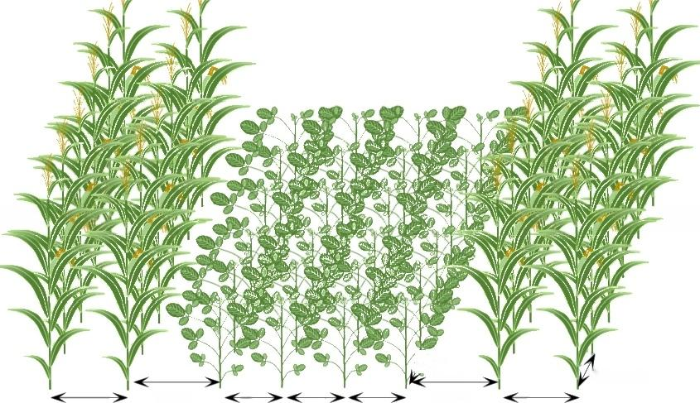
10.12m
0.7m 0.7m
0.4m 0.3m 0.3m 0.3m

2.7m

四 、科学施肥

0.16m

0.4m
以一穴单株为例：
玉米密度：3000株/亩 大豆密度：8200株/亩

大豆、玉米分别控制施氮肥，玉米要施足氮肥，大豆少施或 不施氮肥；带状复合种植玉米单株施肥量与净作玉米单株施肥量 相同，播种机玉米的下肥量调整为净作玉米下肥量的2倍以上。

大豆亩施低氮高磷钾复合肥，纯N 亩用量不高于3公斤；玉米 亩施高氮低磷钾复合肥，纯氮亩用量不低于15公斤。建议玉米 用缓释肥一次性施肥，或两段施肥(1:1),采用侧深施肥，肥 料距离播种行15厘米，深度10厘米左右。
带状套作：按净作玉米高产施肥标准施肥。玉米播种时每亩 施40公斤复合肥(20-15-10或近似配方)作底肥；大喇叭口期 左右大豆播种时，在离玉米植株20厘米处每亩追施40公斤复合 肥(20-10-15或近似配方)兼做玉米追肥及大豆底肥，玉米灌浆 初期亩补施10公斤尿素。
带状间作：按玉米—大豆一次性基施复合施肥指导意见，玉 米播种时每亩施用56公斤24-6-10高氮稳定性复合肥及16公斤 钙镁磷肥(含磷12%)。大豆播种前可适当蘸拌根瘤菌，播种时 每亩施用14-16-15低氮复合肥8~10公斤，土壤瘠薄的新开垦地 块在大豆初花期可适当追施3~5公斤尿素。
微肥促花保荚：大豆分枝期、初花期与鼓粒初期，结合病虫 统防及调节剂处理喷施叶面肥，单次每亩喷施800~1000倍液的 90%磷酸二氢钾50克+稀施美50毫升；套作模式下大豆在初花 期可添加8%胺鲜脂20克，兑水30~40公斤，叶面均匀喷施。

五 、除草方法
大豆玉米带状复合种植坚持“预防为主、防治结合”的方针， 做到早防早治，以芽前封闭除草为主，苗后定向除草为辅。

封闭除草：在播种后2天内，雨后无风、土壤湿润，立即封 闭除草。选用精异丙甲草胺(或二甲戊灵)+唑嘧磺草胺(或噻 吩磺隆)兑水喷雾。土壤干燥或有秸秆时应加大用水量，确保喷 后土表药液成膜实现封闭。
苗后定向除草：土壤封闭效果不理想的，需要在苗后定向除 草。玉米种植带在苗后 3—5 叶期选用80%烟嘧磺隆可湿性粉剂 4—5克/亩+200克/升氯氟吡氧乙酸乳油50—67毫升/亩，兑水 30—40公斤定向茎叶喷雾。大豆种植带可选用10%精喹禾灵乳 油25—35毫升/亩+25%氟磺胺草醚水剂60—100毫升/亩，兑水 30—40公斤茎叶喷雾。茎叶处理定向喷雾用药量应按照每种作 物的实际占地面积计算。可选用自走式单杆喷雾机或背负式喷雾 器加装定向喷头和定向罩子，分别对着大豆带或玉米带喷药，喷 头离地高度以喷药雾滴不超出大豆带或玉米带为准，严禁药滴超 出大豆带或玉米带，在无风的下午进行。
对难除杂草及时人工拔草，确保杂草不影响大豆、玉米生长。

六 、化学控旺
对水肥条件好、株型高大玉米品种，在7-10片展开叶时亩 用胺鲜 · 乙烯利(玉米矮丰)25毫升兑水30公斤喷雾控制株高。 间作大豆在3-5片复叶与初花期每亩用5%的烯效唑可湿性粉剂 20-50克，或30%多唑甲哌翁20-30克/亩，兑水30公斤喷雾控 制旺长。套作大豆在2-3片复叶、5片复叶与初花期实施控旺，

每亩用5%的烯效唑可湿性粉剂20- 50克，或30%多唑甲哌錄 20-30克，兑水30公斤喷雾，控制旺长。可采用植保无人机、高 地隙喷杆喷雾机或背负式喷雾器顺着大豆带喷施。严格按照产品 使用说明书的推荐剂量施用，不漏喷、重喷。喷后6小时内遇雨， 可在雨后酌情减量重喷。

七、防病治虫
遵循“预防为主、综合防治”的方针，加强田间管理，做到 早防早治，统防统控。

( 一 ) 播 种 期
种子处理以防治大豆根腐病、玉米茎腐病、丝黑穗等土传种 传病害和地下害虫、草地贪夜蛾等苗期害虫为主，选择含有精甲
●咯菌腈、丁硫 ·福美双、噻虫嗪 · 噻呋酰胺等成分的种衣剂进行种 子包衣或拌种。建议大豆播种前用“根瘤菌+拌种剂”拌种，同 步提高大豆固氮能力。播种后需及时喷施农药防治土蚕等地下害 虫，可选用高效氯氟氰菊酯、毒死蜱等具备神经毒杀作用的农药。
(二)苗期 — 玉米抽雄期(大豆分枝期)
重点防治草地贪夜蛾、玉米螟、桃蛀螟、玉米纹枯病、大豆 锈病、斜纹夜蛾等。 一是采取理化诱控措施，在草地贪夜蛾米螟、 桃蛀螟、斜纹夜蛾等成虫发生期使用杀虫灯结合性诱剂诱杀害 虫；二是针对斜纹夜蛾、金龟子(蛴蜡成虫)等害虫，自田间出 现开始，采用生物防治措施，优先选用苏云金杆菌、球孢白僵菌、

甘蓝夜蛾核型多角体病毒、金龟子绿僵菌等生物制剂进行喷施防 治；三是在田间斜纹夜蛾、桃蛀螟、蚜虫、红蜘蛛等害虫发生密 度较大时，于幼虫发生初期，选用四氯虫酰胺、甲氨基阿维菌素 苯甲酸盐、乙基多杀菌素、茚虫威等杀虫剂喷雾防治，根据玉米、 大豆叶斑类病害、锈病等病害发生情况，选用吡唑醚菌酯、戊唑 醇等杀菌剂喷雾防治。

(三)开花 — 成熟期
开花—成熟期是大豆保荚、玉米保穗的关键时期。在前期防 控的基础上，根据玉米大小斑病、锈病、钻蛀性害虫，大豆锈病、 豆荚螟、粘虫、大豆食心虫、斜纹夜蛾、点蜂缘蝽等发生情况， 针对性选用枯草芽胞杆菌、井冈霉素 A 、 苯醚甲环唑、丙环 · 嘧 菌酯等杀菌剂和氯虫苯甲酰胺、高效氯氟氰菊酯、阿维菌素、溴 氰菊酯或者含有噻虫嗪成分的杀虫剂喷施，兼治玉米、大豆病虫 害。

八、收获方法
大豆玉米带状复合种植收获方法包括先收玉米后收大豆、先 收大豆后收玉米、玉米大豆同步收获等多种收获方式，各地区根 据大豆玉米行比配置模式选择适宜的收获机和收获方法。
人工收获：玉米在籽粒乳线消失，籽粒基部与穗轴的连接处 出现“黑粉层”,达到完熟时即可收获；大豆在田间叶片脱落，

豆荚呈现黄色或黑色，手摇植株豆荚发出清脆响声，达到完熟时 即可收获。
机械收获：先收玉米，玉米成熟后选择割辐宽度不超过1.6 米的两行自走式玉米收获机(农机化总站〔2023〕199号文)先 收获玉米果穗或籽粒，大豆成熟后再用当地常规机具收获大豆籽 粒；先收大豆，大豆成熟后选择割辐宽度不超过1.8米的窄幅履 带式大豆收获机(农机化总站〔2023〕199号文)先收获大豆籽 粒，玉米成熟后再用当地常规机具收获玉米果穗或籽粒。

重庆市綦江区农业农村委员会办公室 2025年3月3日印发

